苏垦农发南通分公司（农事服务中心）0.40MWp分布式光伏发电项目
监理日报
2025年06月14日 星期六 阴 25-31℃
一、工程概况
项目参建单位：
业主单位：江苏农垦清洁能源有限公司
合作单位：江苏省农垦农业发展股份有限公司南通分公司
设计单位：江苏海纳宁源电力工程咨询有限公司
总包单位：浙江宏昊电力科技有限公司
监理单位：常州正衡电力工程监理有限公司
本项目利用南通农发农事服务中心 3# 标准库、5# 配电房（增加部分）和 6# 农资农机库屋顶及闲置屋面建设光伏电站。光伏组件安装于彩钢瓦、混凝土和琉璃瓦屋面区域，本次共安装 590Wp N 型单晶硅光伏组件410块、430Wp N 型单晶硅轻质组件363块，3台100kW和1台50kW逆变器，共计1 个并网点。电站直流侧安装容量为397.99kWp，交流侧容量为 350kW。采用 “自发自用，余电上网” 模式
二、现场施工情况
1、现场管理和施工人员数量：总包方现场项目经理1人，管理人员2人，现场施工人员0
人。
2、当日施工机械：当日无机械；
3、当日施工进度：当日无人施工。
接入厂房及容量  （kMp） |  |  | 3#标准粮库 | 6#农资农机库 | 5#配电房
已完成量(%) | 护栏安装 |  | 100% | / | 100%
 | 混凝土配重块到货 |  | / | / | 100%
 | 混凝土配重块就位 |  | / | / | 100%
 | 彩钢瓦夹具安装 |  | 100% | / | /
 | 彩钢瓦导轨安装 |  | 100% | / | /
 | 琉璃瓦化学螺栓打孔 |  | / | 100% | /
 | 支架底座安装 |  | / | 100% | /
 | 支架挂钩安装 |  | / | 100% | /
 | 化学螺栓孔洞修复 |  | / | 100% | /
 | 斜梁、横梁安装 |  | / | 100% | 100%
 | 组件安装 |  | 100% | 100% | 100%
 | 桥架安装 |  | 100% | 100% | 100%
 | 电缆  敷设 | 直流 | 100% | 100% | 100%
 |  | 交流 | 100% | 100% | 100%
 | 直流接线 |  | 100% | 100% | 100%
 | 交流接线 |  | 100% | 100% | 100%
 | 防雷接地安装 |  | 100% | 100% | 100%
 | 逆变器安装 |  | 100% | 100% | 100%
 | 并网柜安装 |  | 100% | 100% | 100%
 | 电缆试验 |  | 100% | 100% | 100%
 | 视频监控安装 |  | 100% | 100% | 100%
三、现场监理巡视（安全、质量）、旁站、平行检验情况
1、当日现场监理安全巡视：当日巡视检查现场，未发现安全隐患，并检查6#农资农机库厂内
是否存在渗水问题，6#农资农机库未发现渗水。
2、当日现场监理质量检查：当日无人施工。
3、当日现场监理旁站：当日现场无隐蔽及关键工序施工。
4、当日现场监理平行检验：当日无材料进场。
- 实际进度与计划进度对比分析；
已于5月26日全容量并网，目前处于消缺整改中：
- 设备材料到货情况：
- 配重块：5#配电房已全部到货。
- 夹具：已部分进场；之前保存在仓库中已转移至现场
- 支架：已部分进场，之前保存在仓库中已转移至现场。
- 压块：已全部进场。
- 导轨：已部分进场，之前保存在仓库中已转移至现场，
- 组件：进场（590WpN）698块，进场（430WpN）363块；组件已全部进场。
- 逆变器：已全部进场。
- 直流电缆：已全部进场。
- 接地扁铁：已全部进场。
- 桥架：已全部进场。
- 交流电缆：已全部进场。
- 灭火器：已全部进场.
- 并网柜：已到货。
- 工程形象照片
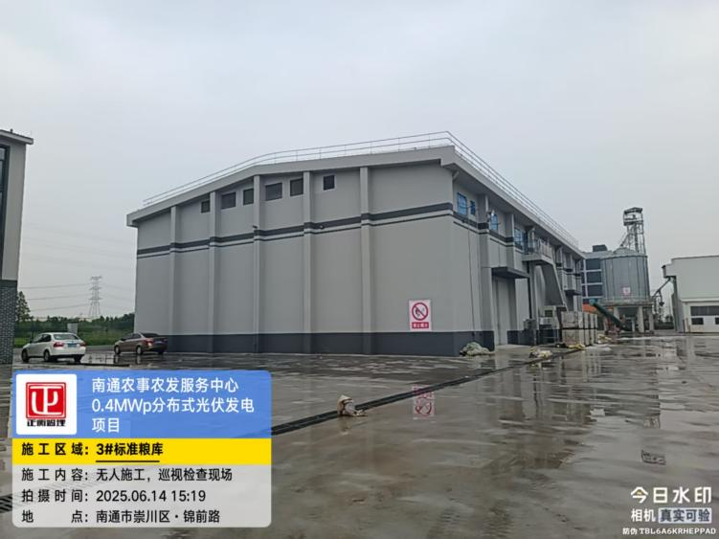 | 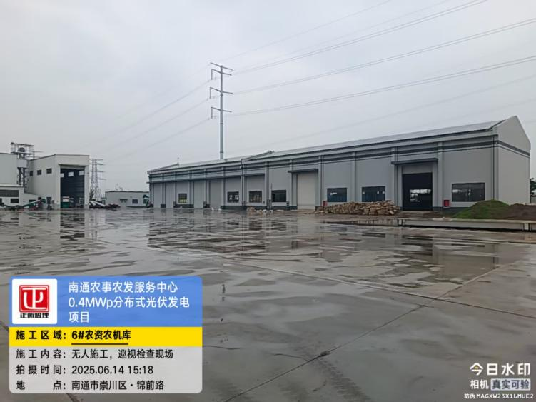
无人施工，巡视检查现场情况，检查6#农资农机库厂内是否存在渗水问题，6#农资农机库未发现渗水

苏垦农发南通分公司（农事服务中心）0.40MWp分布式光伏发电项目
监理项目部
2025年6月14日

